**王日兴个人简历**

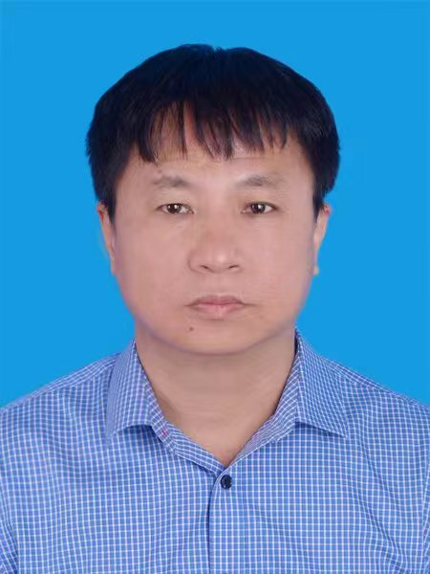

1. **导师的个人情况概括**

急诊专业医学硕士，硕士生导师，主任医师，海南医学院第二附属医院急诊科主任，中华医学会海南急诊医学分会侯任主任委员，国家卫生健康委人才交流服务中心人才评价专家。主持省部级科研项目4项，发表学术论文20余篇，参编医学著作4部。

1. **研究方向**

脓毒症、休克、心跳骤停流行病学、影响因素，早期干预及防控靶点研究

1. **发表的学术论文和专著（第1作者或通讯）**

(1) Li-ping WANG 1#, Jia-cong LIN 2#, Qiang LIU 3#, Bo-xiong WU 3, **Ri-xing WANG** 2& Ye-ting HOU 1*.Aloperine Alleviates Ethanol Acute Exposure-Evoked Hepatocyte Injury by Restraining Oxidative Stress through the Nrf2-HO-1 Axis. Lat. Am. J. Pharm. 40 (4): 862-70 (2021).

(2) 韩雪妹,王日兴*. 脓毒症相关持续性炎症-免疫抑制-分解代谢综合征的研究进展.感染、炎症、修复,2021,22(3):171-174.

(3)韩雪妹,王日兴*.ROS与脓毒症NLRP3活化的关系及其调控机制.海南医学,2022,33(14)：1871-1874.

(4) 王日兴，林明强，林家聪.早期应用不同剂量山莨菪碱治疗感染性休克血管外肺水疗效及安全性研究. 海南医学院学报,2017,23(7):901-903.

(5) 何和与，吴开弟，黄泽晓，万海山，王日兴*. 中医手法复位治疗桡骨远端骨折 Fernandez I 型损伤的临床疗效分析. 创伤外科杂志,2018,20(5):381-384.

**4.主持过的科研项目**（项目名称；项目编号；级别；经费；起止日期）

(1) 山莨菪碱对不同血管外肺水指数感染性休克患者作用评价，No. 310160，海南省自然科学基金， 2万元，2011.01–2013.12，结题，主持

(2) HMGB1作为EVLW标记物及其活化NLRP3信号途径机制的研究，818MS148,海南省科技厅自然科学基金面上项目， 10万元，2018-1-1至2020-12-31,结题，主持

(3) “中国人群心脏骤停发病率、病死率及危险因素调查”华南地区院前-院内心脏骤停发病率、病死率及危险因素调查，2018FY100603，“国家科技基础资源调查”专项，2.04万元，结题，主持

(4) 创伤脓毒症患者感染易感因素及脓毒症亚型分类研究，2022年海南省临床医学研究中心项目：琼科函〔2022〕81号， 80万元，2022.02-2024.02,在研，主持

**5.学术兼职**

（1）中国医促会急诊医学分会委员

（2）中华医学会急诊医学分会心肺复苏学组委员

（3）中国医师协会急诊医学分会危重病学组委员

（4）中华医学会海南急诊医学分会候任主任委员

**6.联系方式**

Wangrixing903@126.com